# Argumentationsmall

*En mall att utgå ifrån vid analys eller författande av argumenterande text.*

# 1. Disposition

|  |
| --- |
| Huvudrubrik  Kort och slagkraftig, fångar läsarens intresse, speglar debattörens åsikt (tes)  *Ingen punkt och sällan utropstecken* |

|  |
| --- |
| Ingress  Förtydligar rubrik och sammanfattar huvudbudskapet. (Debattören presenteras.)  *Skrivs i* ***fet stil.*** |

|  |
| --- |
| Inledning (att väcka intresse)  1. Fånga läsarens intresse genom att: göra uttalanden som talar till läsarens rättskänsla, genom personlig berättelse, genom att förklara att läsaren kommer att vinna på att ta till sig texten, genom ett klokt citat, genom att provocera etc.  Exempel:  Häromdagen läste/hörde jag att…  Du har säkert, precis som jag, irriterat dig på…  Ett problem i dagens samhälle är att…  2. Tes presenteras (+ eventuell bakgrund). T.ex. vad är problemet eller bakgrunden som får debattören att fatta pennan och skriva? **Tesen ska vara tydlig!**  Exempel:  Jag vill därför påstå att… (tes)  Utifrån detta är det rimligt att påstå att…(tes) |

|  |
| --- |
| Argument 1 (*för* tes)  *Det näst starkaste argumentet brukar presenteras här.* |

|  |
| --- |
| Argument 1: stödjande resonemang, stödargument + stödjande källa (med källhänvisning)  Exempel:  För det första/Mitt första argument är... Enligt Förnamn Efternamn, ”Artikelns titel”, *Tidning* och datum, … |

|  |
| --- |
| Argument 2 (*för* tes)  *Det minst starkaste argumentet brukar presenteras här.* |

|  |
| --- |
| Argument 2: stödjande resonemang, stödargument + stödjande källa (med källhänvisning)  Exempel:  För det andra/Mitt andra argument tar stöd i Förnamn Efternamns artikel ”Artikelns titel”(*Tidskrift*, datum), där Efternamn menar att… (källa 2) |

|  |
| --- |
| Argument 1 (*mot* tes)  Inled t.ex. med Nu kanske vissa invänder att... Visserligen är…, men… Många anser att…, men… I debatten hörs ofta åsikten att…, men… Det stämmer förvisso att…, men… XX hävdar i debattartikeln YY att…, men… |

|  |
| --- |
| Argument mot motargumentet (mot tes) 1: |

|  |
| --- |
| Argument mot motargumentet (mot tes) 1: Stödjande resonemang, stödargument för argument mot motargument + minst ett stödjande fakta från källa (med källhänvisning). |

|  |
| --- |
| Argument 3 (*för* tes)  *Det starkaste argumentet brukar presenteras här.* |

|  |
| --- |
| Argument 3: stödjande resonemang, stödargument + stödjande källa (med källhänvisning)  Exempel:  För det tredje/ Mitt tredje och sista argument grundar jag på Förnamn Efternamns påstående om…, vilket tas upp i boken *Titel* (år) (källa 3). Efternamn menar även att… |

|  |
| --- |
| Avslutning  Tes betonas igen. Argument sammanfattas eller något argument upprepas.  Exempel:  Jag har i denna text argumenterat för att (tes)…, eftersom…  Min analys/min åsikt är därför att… (tesen upprepas)  Utifrån detta uppmanar jag nu er att…  Utifrån resonemanget ovan är det uppenbart att… (tes). |

# 2. Språk och stil

Språket ska vara *formellt*. Det ska alltså vara skriftspråkligt och korrekt. Nedanför finns två exempel på hur en text kan göras mer formell.

## Exempel 1

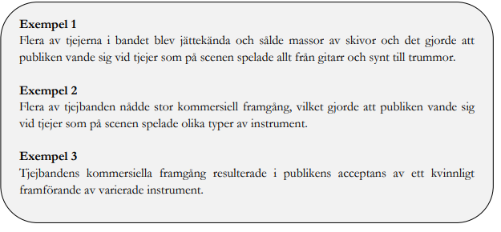

## Exempel 2

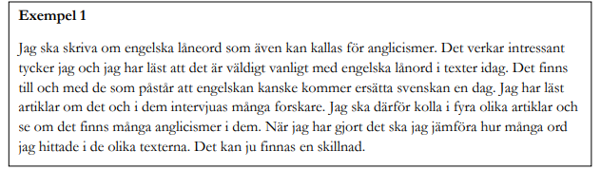

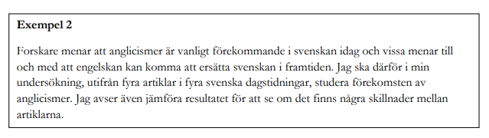(Berzeliusskolan, 2019).

Dina *åsikter och värderingar är synliga* i en debattartikel och på detta sätt är en debattartikel personlig. Däremot måste dina åsikter och värderingar vara *baserade på fakta och tillförlitliga källor*.

Tonen ska vara *självsäker och seriös*. Du ska visa att du är påläst i ämnet genom att hänvisa till källor.

# 3. Källhantering

I en debattartikel ska det tydligt framgå vad som är dina åsikter och någon annans åsikter. Du markerar detta genom att hänvisa till källorna i löpande text och understryka när du själv uttrycker en uppfattning.

Skriv in *källorna i löpande text*. Det ska framgå vem författaren är, vad för typ av källa det handlar om (internetsida, bok, artikel), titel på källa och år eller datum för utgivande.

Använd *referatmarkörer* när du hänvisar till källan (Författaren AA menar att/hävdar/skriver/argumenterar etc.).

# 4. Exempeltext debattartikel

Se samarbeta.